Appendice

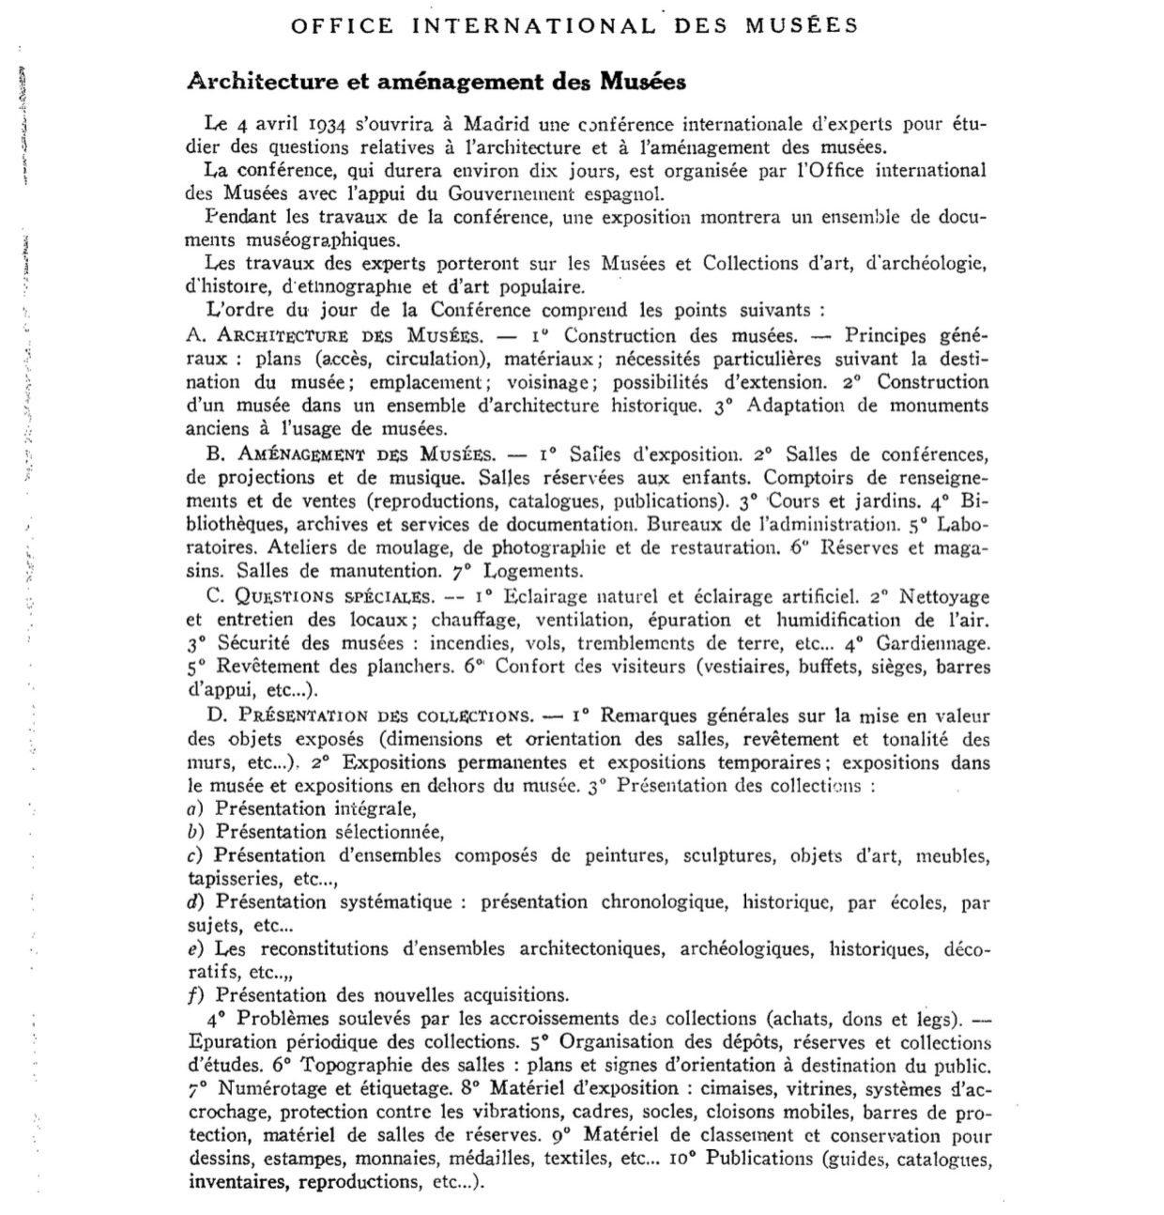

Fig. 1. Annonce de la Conférence de Madrid « Informations Mensuelles », juin 1933 pp. 1-2.
© Gallica

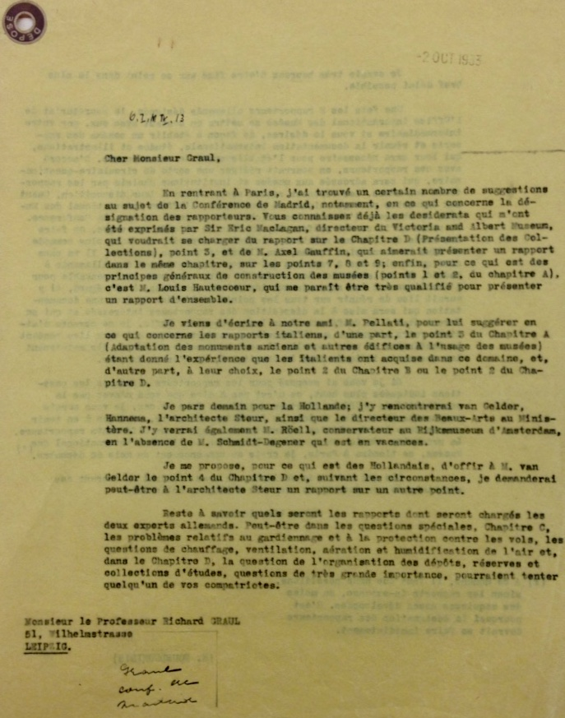
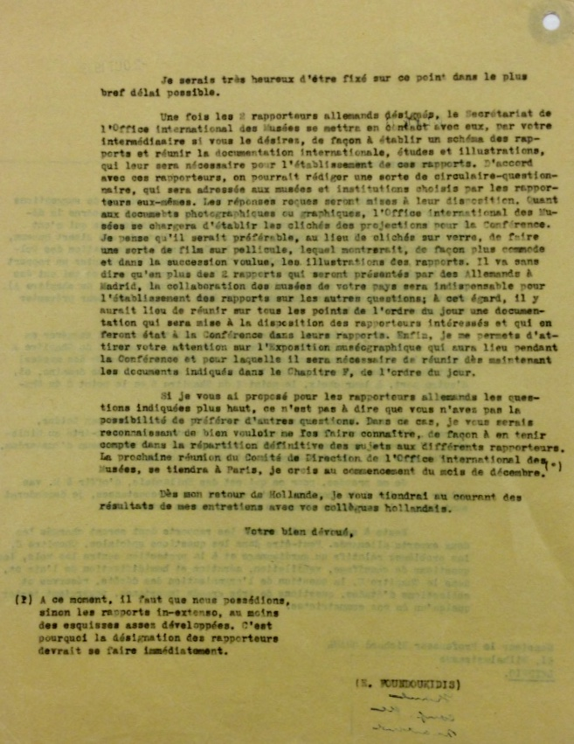

Fig. 2. Lettre d’Euripide Foundoukidis à Richard Graul du 2 octobre 1933 – AUP, fonds OIM. IV. 13.

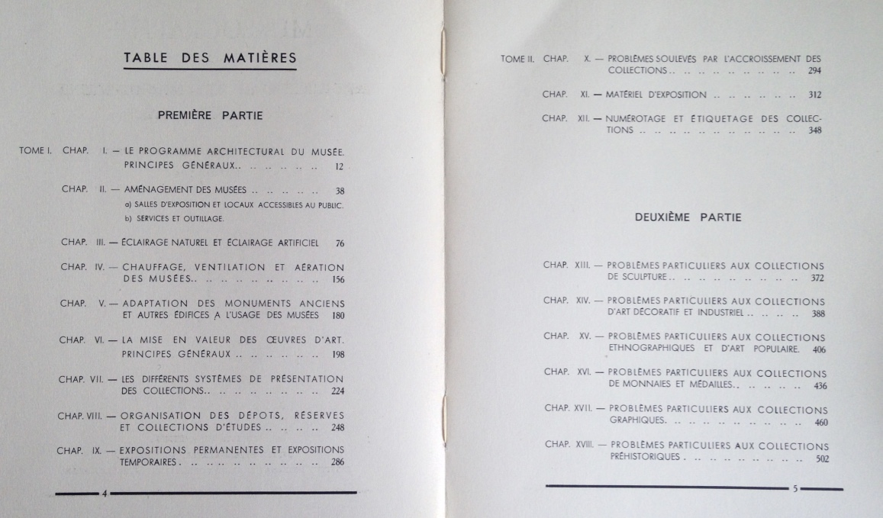

Fig. 3. Table des matières, Muséographie OIM 1935, pp. 4-5.

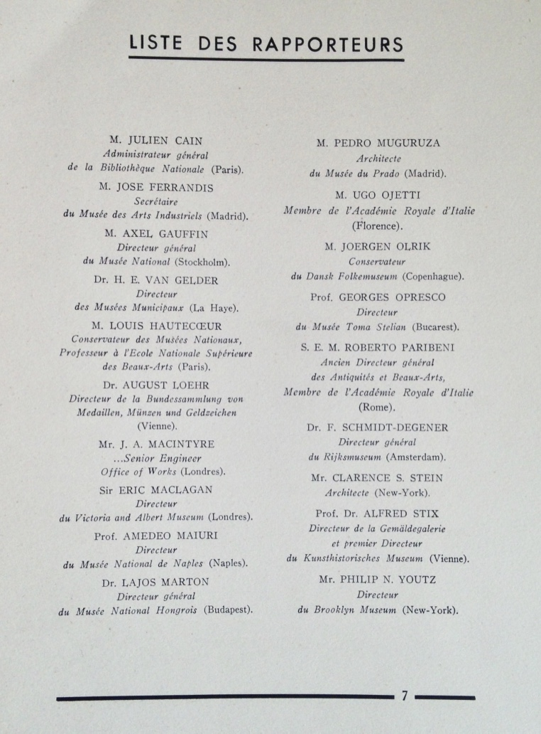

Fig. 4.. Liste des rapporteurs, Muséographie OIM 1935, p. 7.
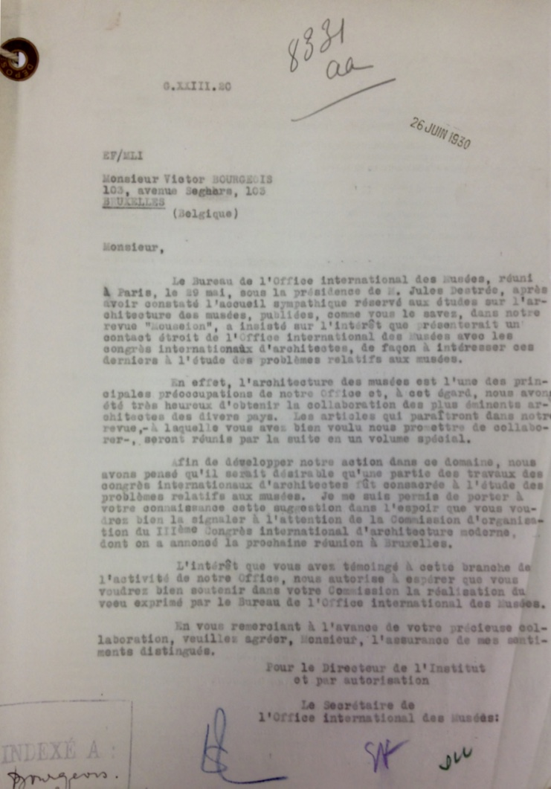

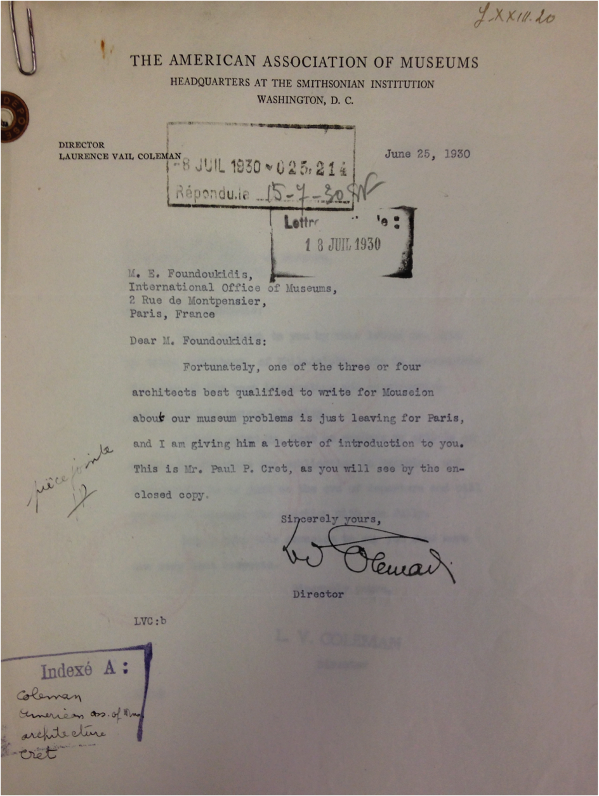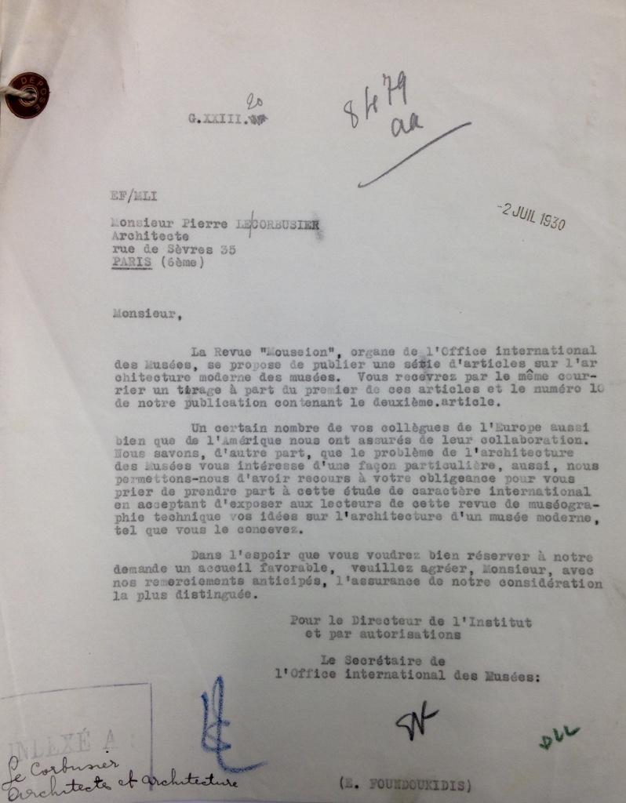

Fig. 5. Lettres (AUP, fonds OIM. IV. 13) :
- de Foundoukidis à Victor Bourgeois du 26 juin 1930
- de Laurence V. Coleman à Foundoukidis du 25 juin 1930
- de Foundoukidis à « Pierre Le Corbusier » du 2 juillet 1930
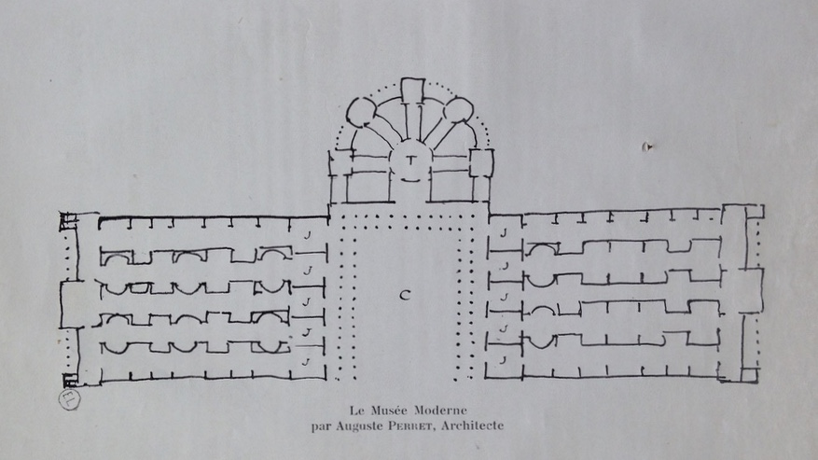

Fig. 6. Plan du « Musée moderne » d’Auguste Perret – « Mouseion » n° 9, 1929, pp. 225-235.

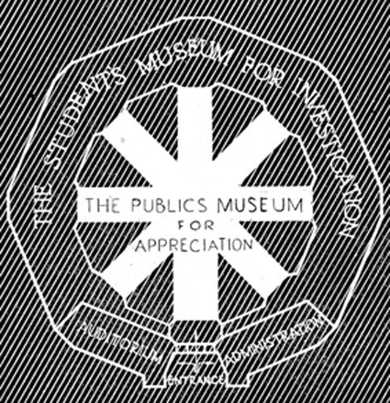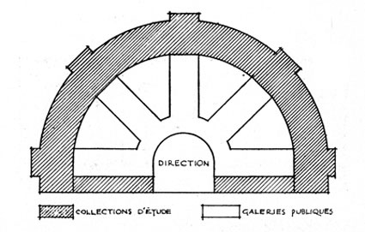

Fig. 7. Plans de Clarence Stein, Muséographie, OIM 1935, p. 9 et 22.

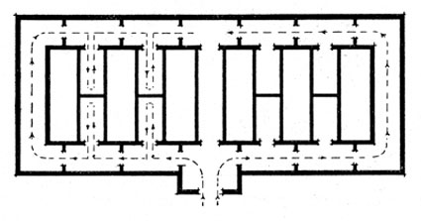

Fig. 8. Plan de Louis Hautecœur, Muséographie, OIM 1935, p. 21.

